派驻老师和辅导员深入学生寝室进行卫生整治

时间：2023-05-15浏览：30作者：赵晓青来源：上海震旦职业学院责任编辑：

5月10日，为进一步完善学校学生德智体美劳“五育并举”的教育体系，提升寝室建设的内涵与质量，学工部（学生处）组织召开书记会议，会上副校长王纯玉对学生寝室卫生提出了新的工作部署：要求各二级学院的辅导员和派驻老师协同合作，一同整治脏乱差的寝室，以此加强学生内务整理。

5月11日，哈木图、李晓英、林忠兰、张铭璐、吉米兰木·巴拉提5位派驻老师按照书记会议指示和要求，紧急召开派驻老师内部工作会议，会上哈木图老师开展部署，明确分工，讨论走访计划，提出整改措施。会后，派驻老师率先和经济管理学院辅导员开展学生寝室卫生整治工作。

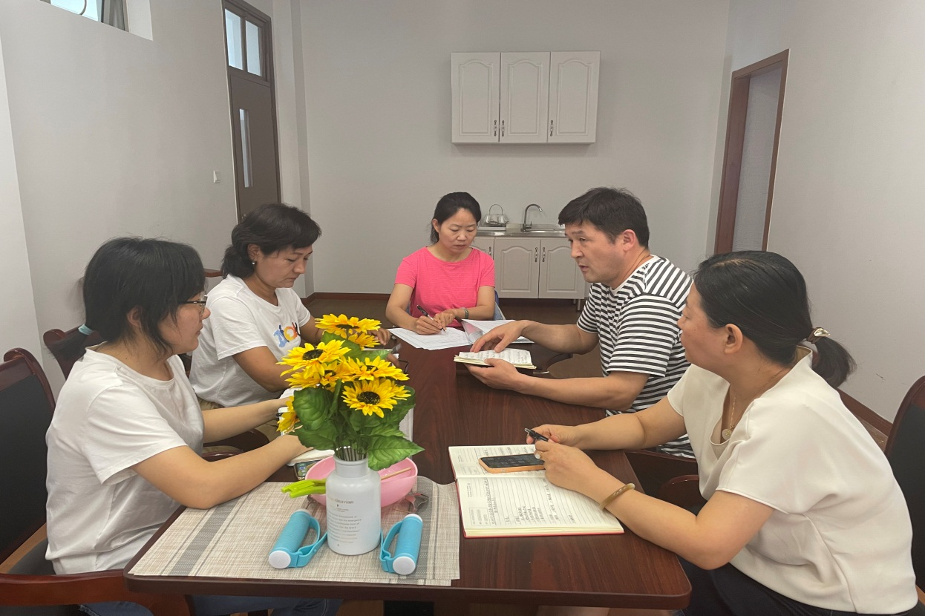

5月11日至14日，派驻老师联合经济管理学院辅导员马合木提·吐逊那依对3号楼和6号楼3-4层的70间男生寝室进行进行细致走访、劳动教育，要求学生现场对寝室卫生进行整改和清扫。

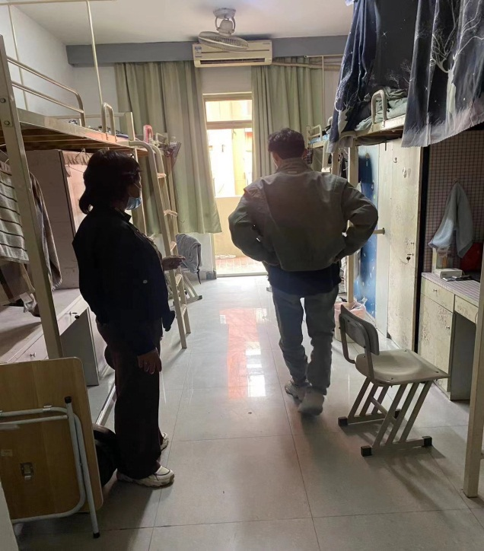

为进一步整治学生寝室脏乱差的现象，6位老师自费购买了洁厕灵等清洁用品，帮助学生完成寝室卫生改造。学生纷纷对寝室的洗脸池、厕所地板、马桶进行清洁整改。夏天气温升高，容易滋生细菌，6位老师还要求寝室学生清理了各角落里开封的食品、快递单、纸盒、水果等，常通风换气，及时清理垃圾，避免滋生蚊虫。

6位老师还检查了学生寝室中潜在的安全隐患，对寝室卫生极差的20人进行一对一的谈话，要求他们安排轮值，改善寝室卫生，给每一位学生上了一堂生动的劳动教育实践课。

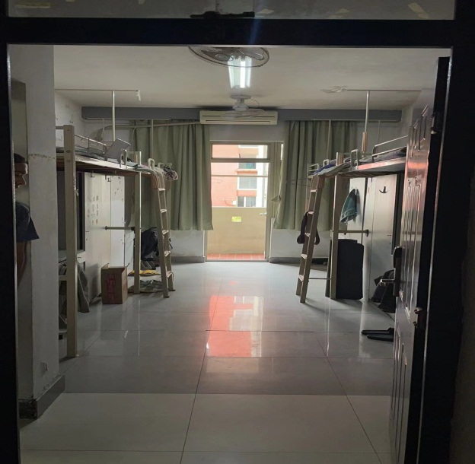

寝室是学生的第二个家，需要每个寝室成员的呵护。劳动教育进一步提升了大学生自我管理、自我监督、自我服务的意识，为学生打造和谐寝室提供良好的契机。此次深入学生寝室的清理活动，不仅在一定程度上缓解同学对寝室卫生的担忧，也给每一位学生上了一堂生动的劳动教育实践课，督促他们早日养成良好的卫生习惯。